如无特殊要求，原理图会按照标准配置设计，详见如下明细：
（如项目提供参考项目与如下冲突部分，双方需在本文件中标注确认按照哪一份执行并签字确认。）
（区域标准图与如下冲突部分，按照区域标准图设计。）
- 电源回路
  - 2AC+4DC 标准配置（标准）
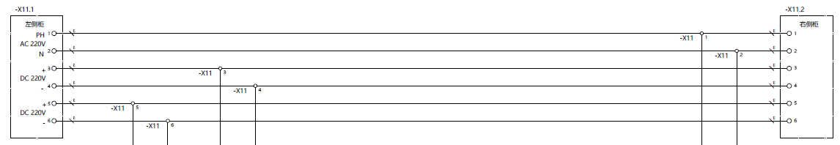
  - 加热器及照明回路（标准共用一个空开，单级）
加热器个数、温湿度控制器、电源总空开，分段空开按Check List设计。
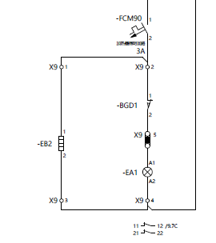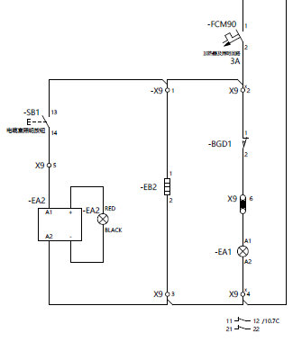
加热器+低压室照明 电缆室照明+加热器+低压室照明
如需独立空开设计需在传递表备注“独立空开控制”，图纸会提供电缆室照明/加热器/低压室照明独立空开。
如需“双极空开”需在传递表中备注。
- 控制回路
  - 主开关（默认配置）：MO+MC+5NO+5NC+RL1（国内标准不带RL1，海外及EPC带）
  - 选择开关（默认配置）：就地/远方、合闸/分闸
  - 单母分段（默认配置）：三合二闭锁
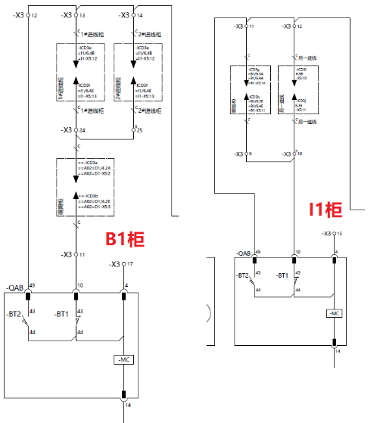
  - 电操/闭锁电磁铁/带电显示器类型按Check List设计。
如需其他闭锁信号需要特殊备注。
主开关手车闭锁电磁铁，MO2，MU，角速度传感器，多节点等需求需要特殊备注。
如需备投，注明进线还是母联备投。ABB保护或第三方保护无定义口默认按照标准程序设计，第三方保护有定义口按照保护样本设计。
- 信号回路
  - 位置指示器（标准小车位置，主开关合分，地刀合分）
  - 无定义BI口保护标注输入信号：（有定义口保护按照保护资料设计）
X110 | BI1 | 弹簧未储能
X110 | BI2 | 远方操作
X110 | BI3 | 断路器合位
X110 | BI4 | 断路器分位
X110 | BI5 | 手车工作位
X110 | BI6 | 手车试验位
X110 | BI7 | 地刀合位
X110 | BI8 | 地刀分位
如需其他指示灯信号需特殊备注。（例如：储能指示，合/分闸、保护跳闸等）
如需Lamp Test功能需特殊备注。
如需按照I/O List设计，需在输入文件中选择传递。
如需配置智能操显，需特殊备注，默认只设计显示功能如下，其余额外功能双方需在设计启动前确认。
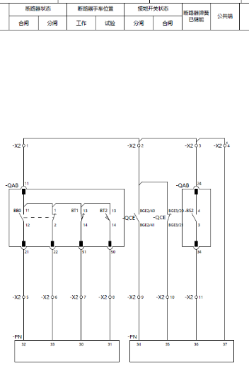
- 通讯回路
  - 通讯口默认采用屏蔽双绞线上X14端子，备用一组端子。
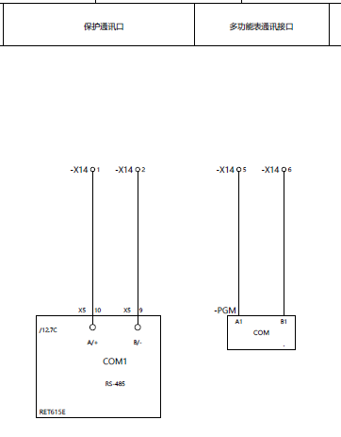
如需备用两组端子或者上通讯小母线则需特殊备注。（注意核实保护与表计是否分开。）
- CT 回路
  - 测量/保护回路按照如下标准设计（澳洲按照AU标准设计）
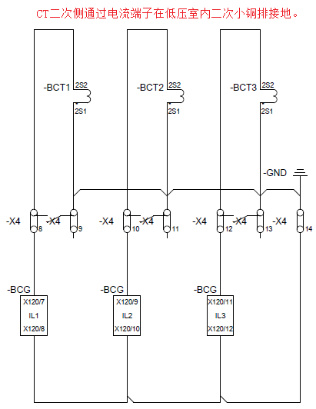
  - CT/VT计量回路双方需要根据区域计量要求确认设计方案并签字确认。
如需差动小母线以及其他特殊设计需特殊备注，双方核对清楚设计需求签字确认。
- VT 回路
  - 固定VT默认一二次都在本地螺栓接地。小车按照小车图设计。
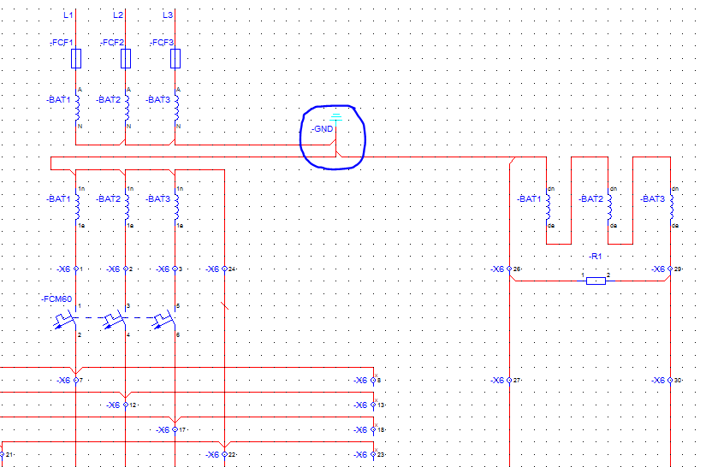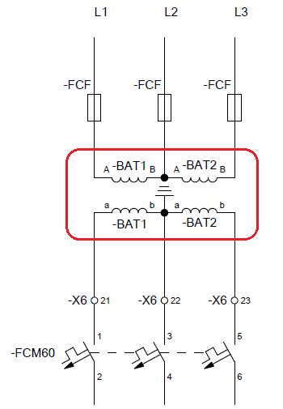
  - VT小母线默认优先取母线VT，如无，则采进线VT（需串入进线工作位置合闸信号）。
按照VT接线配置。V-V接配置3根，Y接配置4根，带开口三角配置6根。
（馈线无保护电压口且无表计电压口时，默认不配置电压小母线）
  - VT空开默认三级。VT二次回路采用3A，小母线进保护和表计的空开默认1A共用。
如需固定VT一二次分开接地需要特殊备注。
VT回路与标准小车图设计不一致需特殊备注双方确认签字。
如需采用单级空开需特殊备注。
需要保护表计独立空开需特殊备注。
- 其他小母线
  - 报警小母线标准配置保护空开。（ABB保护会加上IRF。）
如需其他小母线需特殊备注。双方需确认小母线方案的设计。
例如：母线接地闭锁、弧光小母线的跳闸方案、断路器失灵保护跳闸方案等。
- GIS 产品相关
  - 主开关及三工位：
PGZX0 默认采用无X20/X30/X31设计。其余GIS默认X20/X30/X31使用普通端子。
如项目元件过多安装空间不足需要取消X20/X30/X31端子，则需双方核实签字确认。
  - ZX2/ZX1.2项目默认全部采用Unification 断路器。如特殊则需在Check List 备注非Unification断路器柜号。
  - 三工位控制器MCU默认配置不带通讯口。
  - 气压表配置按照Check List，标准不带远传信号，气压异常信号并联只扩一个中继。
如选用3节点，则燃弧故障默认备用X5端子。
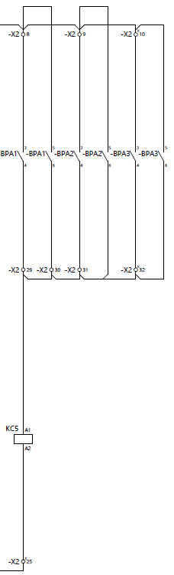
  - GIS 的VT 不带熔丝时，默认开口三角部分要增加空开，按照IOM 中的设计。
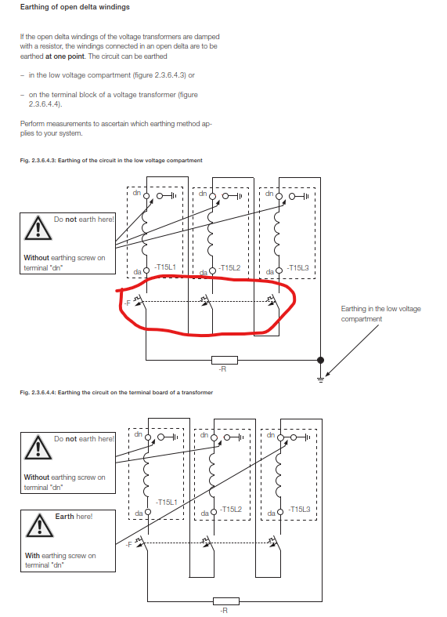

如需气压表带远传信号需特殊备注。
如需中继分开扩气压异常信息需特殊备注。
如需做接地跳空开设计需单独备注。

